Влеки меня, Господи!  (МХО, молодёжное пение, апрель 2002 г. CD020)  01. Тихо встала заря 4:11  02. Почему я люблю Тебя 3:04  03. У ног Иисуса 1:52  04. Ярче и лучше 2:41  05. Сияет под солнцем 2:48  06. Раны Христа 3:52  07. Распускаются почки душистые 2:52  08. Я хочу увидеть город в вышине 2:58  09. Радуюсь я 2:46  10. Стремлюсь достичь 3:06  11. Я хочу с Тобою быть 3:54  12. Миллионы людей 3:08  13. Христос явил любовь Свою 4:03  14. Дай подходить к Тебе, Спаситель 2:55  15. Сердце моё как берег 2:31  16. Я ношу своё сердце 2:45  17. Торжественный день 1:53  18. Коль счастье вам Бог подарил 3:01  19. Помышлять всегда о горнем 3:07  20. Вы научены Богом любить 3:18  21. Пусть вокруг ревут невзгоды 1:55  22. Год ушёл 2:12  23. Сколько дорог 2:55 |  | 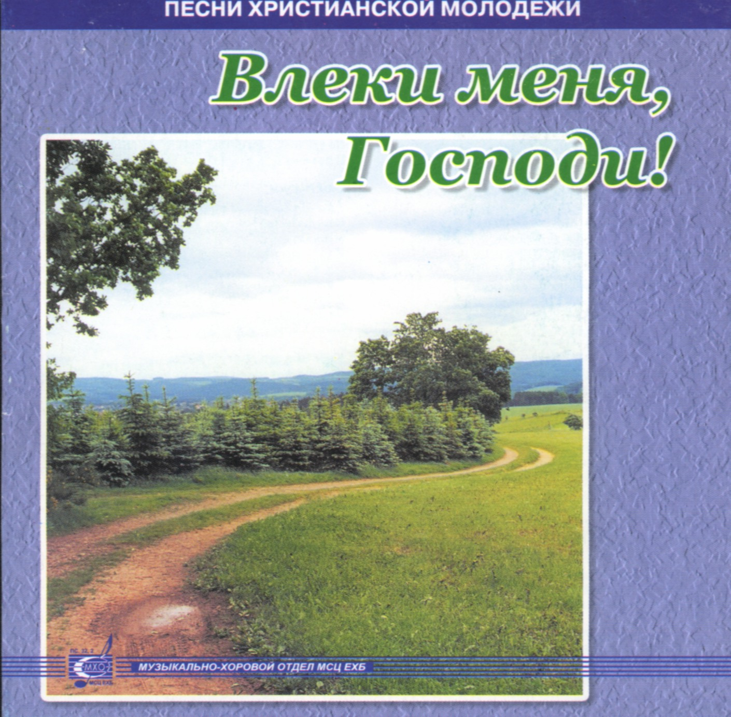
приглашаем на богослужение Евангельских христиан - баптистов  по адресу: ост. Бетховена,  ул. Челюскинцев, 95  каждую пятницу  с 18:00 до 20:00,  каждое воскресенье  с 9.00 до 11.00 и  с 17.00 до 19.00 | приглашаем на богослужение Евангельских христиан - баптистов  по адресу: ост. Бетховена,  ул. Челюскинцев, 95  каждую пятницу  с 18:00 до 20:00,  каждое воскресенье  с 9.00 до 11.00 и  с 17.00 до 19.00 |  | приглашаем на богослужение Евангельских христиан - баптистов  по адресу: ост. Бетховена,  ул. Челюскинцев, 95  каждую пятницу  с 18:00 до 20:00,  каждое воскресенье  с 9.00 до 11.00 и  с 17.00 до 19.00 | приглашаем на богослужение Евангельских христиан - баптистов  по адресу: ост. Бетховена,  ул. Челюскинцев, 95  каждую пятницу  с 18:00 до 20:00,  каждое воскресенье  с 9.00 до 11.00 и  с 17.00 до 19.00

